
无线网络解决方案专家

无线网络解决方案专家

安卓手机正常 ， 苹果手机连不上wifi ， 怎么办



场景需求

无线网络解决方案专家

我做的wifi覆盖项目 ，使用中发现安卓 手机和电脑都能正常连接上网 ，只有苹
果手机连不上 ，什么情况？

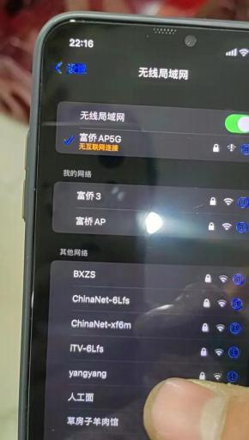
问 题 分 析

无线网络解决方案专家

苹果手机提示“无法加入网络”或者“无线局域网似乎未接入互联网”
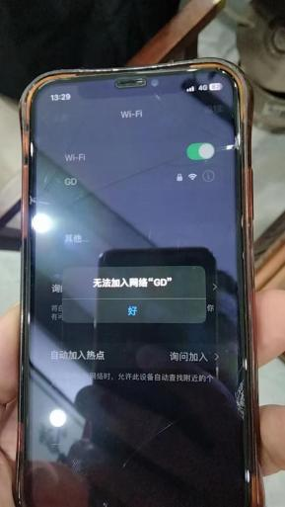

问 题 分 析

无线网络解决方案专家

疑点：

1、无线网络或无线设备问题。

2、苹果手机与wifi配置的兼容性问题。
3、苹果系统问题。

问 题 分 析

无线网络解决方案专家

安卓手机连接正常 ，说明网络可以正常使用 ，整体没有什么大问题。

通过苹果官方了解到 ，苹果手机在连接wifi时会对苹果服务器
netcts.cd n-apple.com进行http报文探测 ，如果该服务器丢包 ，苹
果手机就会报错显示无法连接或连接无法上网。

